**107年度「研發成果雛形化補助」期末成果報告範例**

1. **摘要:**

(請簡述研發成果雛形化之樣品或模型製作過程與結果，以不超過300字為原則)

1. **雛形化樣品或實體模型:**

(請詳細提供雛形化樣品或實體模型之照片或圖片，為了達成展示目的，務必製作出立體的樣品或模型，並且提供立體圖與六面圖[1];樣品或模型之尺寸上限:長度不超過50CM、寬度不超過50CM以及高度不得超過50CM)

1. **創作說明：**

(請搭配第Ⅱ雛形化樣品或實體模型之照片或圖片，以文字說明創作之特色，例如功能上的特色、外型上之特色、結構上之特徵等等，以能突顯創作特色、吸引消費者目光與購買動機為敘述重點)

1. **創作過程中所遭遇之困難、問題點，以及分享克服該困難、問題點之解決方案:**

(請簡述創作過程中之困難或問題點以及解決方案，例如以一般開模製作樣品或模型的成本太高，為了兼顧樣品製作之品質與預算管控，團隊以3D列印之方式製作雛形化樣品，……以不超過500字為原則)

1. **報告編排之注意事項:** 
   * + 1. 版面設定:A4紙。
       2. 字體以及語言:以中、英文撰寫均可，英文使用Times New Roman Font，中文使用標楷體，字體大小以12號為主。
       3. 本期末成果報告範例，僅為最低限度之要求，報告人可依照本範例之相關撰寫原則，增加敘述內容，例如提供雛型化樣品演示之影片檔或投影片檔案等資料，以利技術移轉中心後續推廣之用。
2. **附件: 攜帶式棋盤 設計專利說明書**

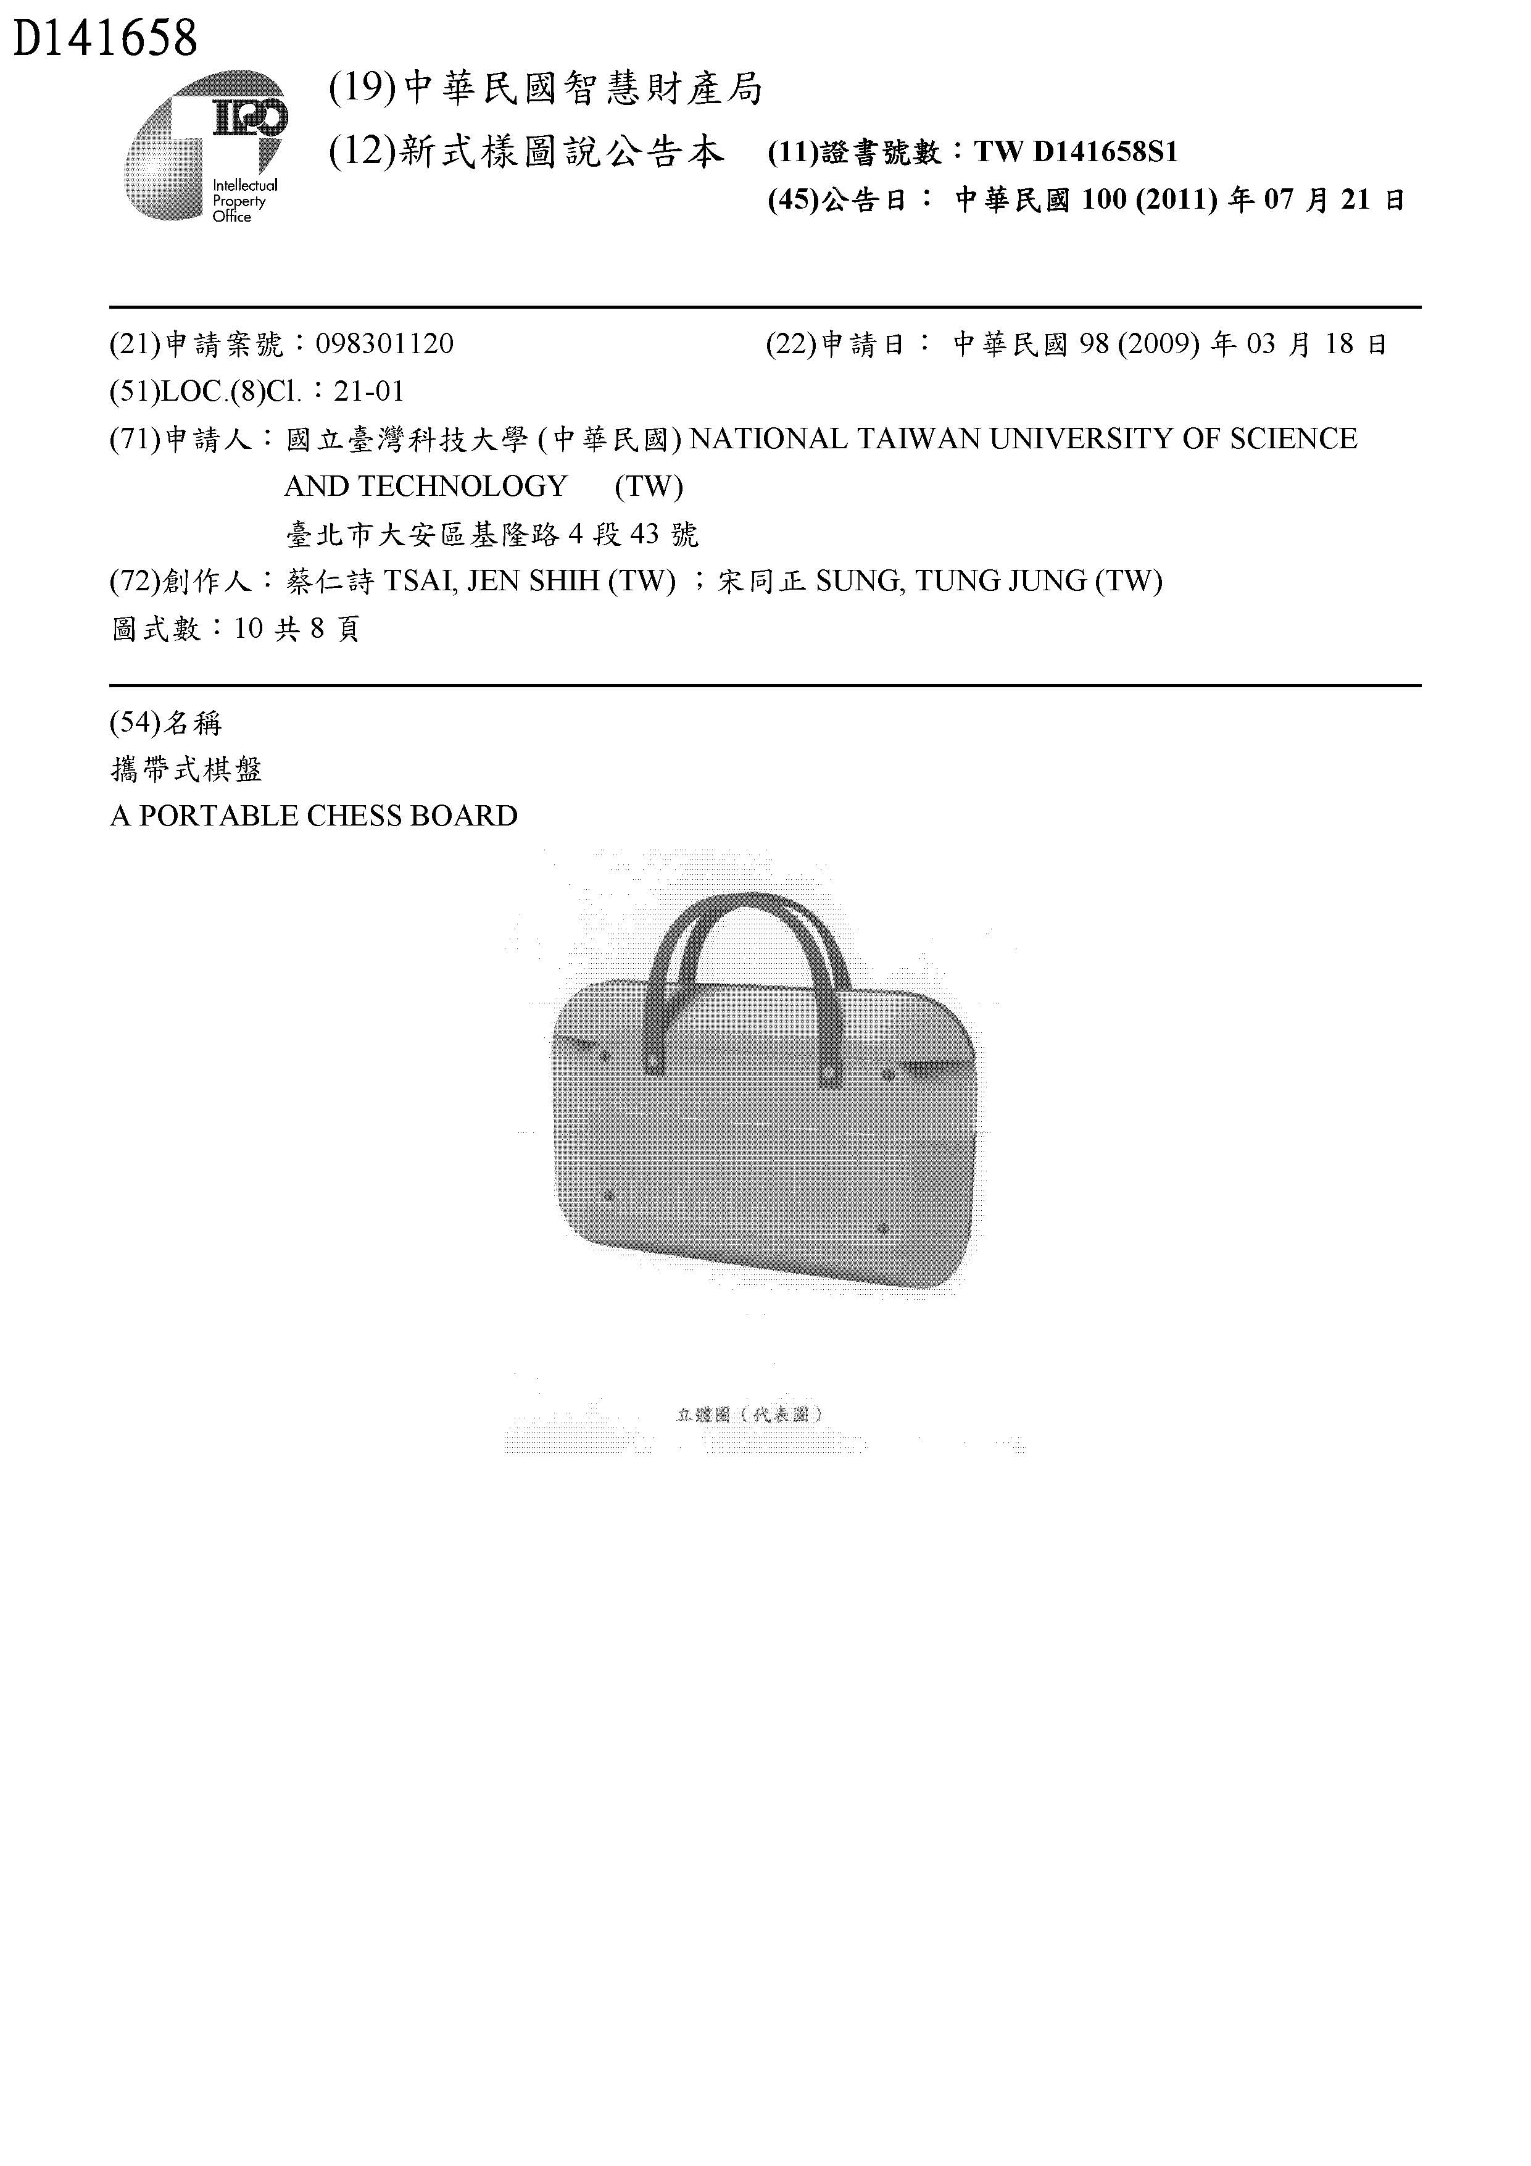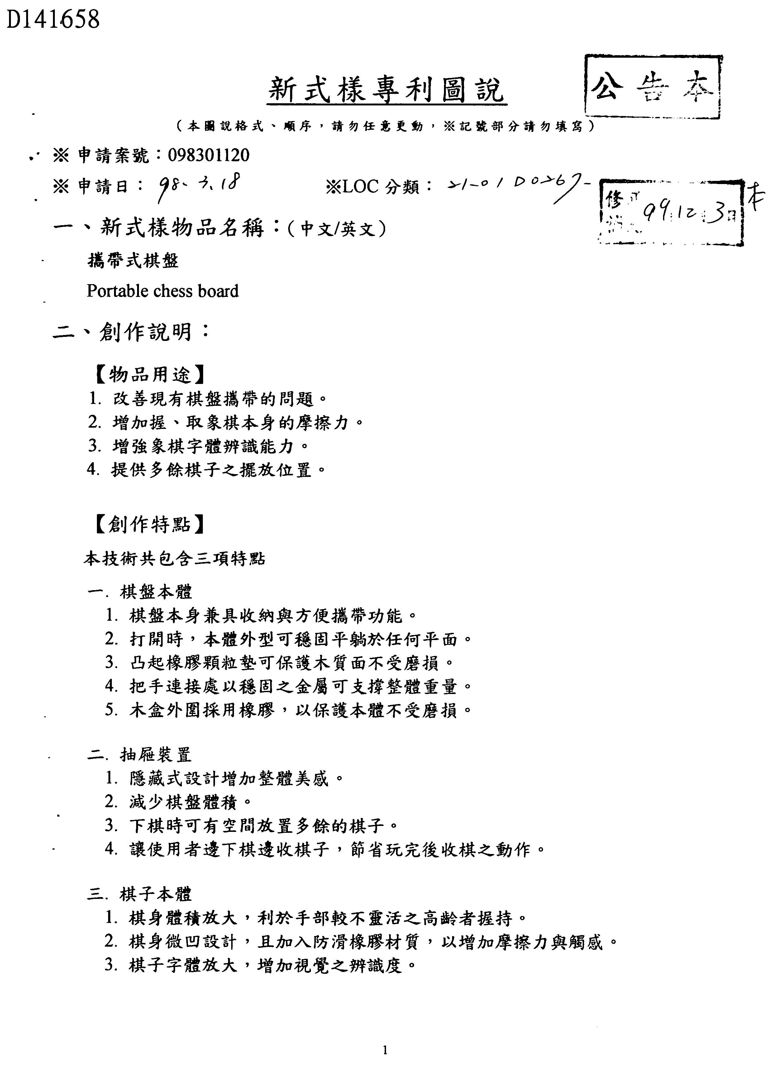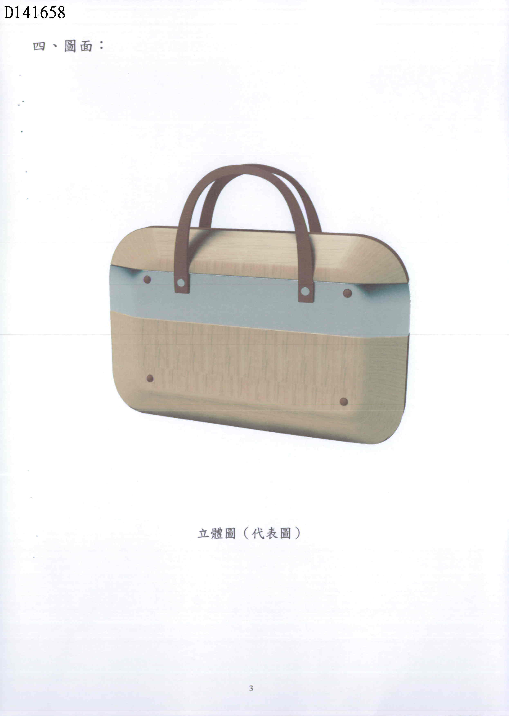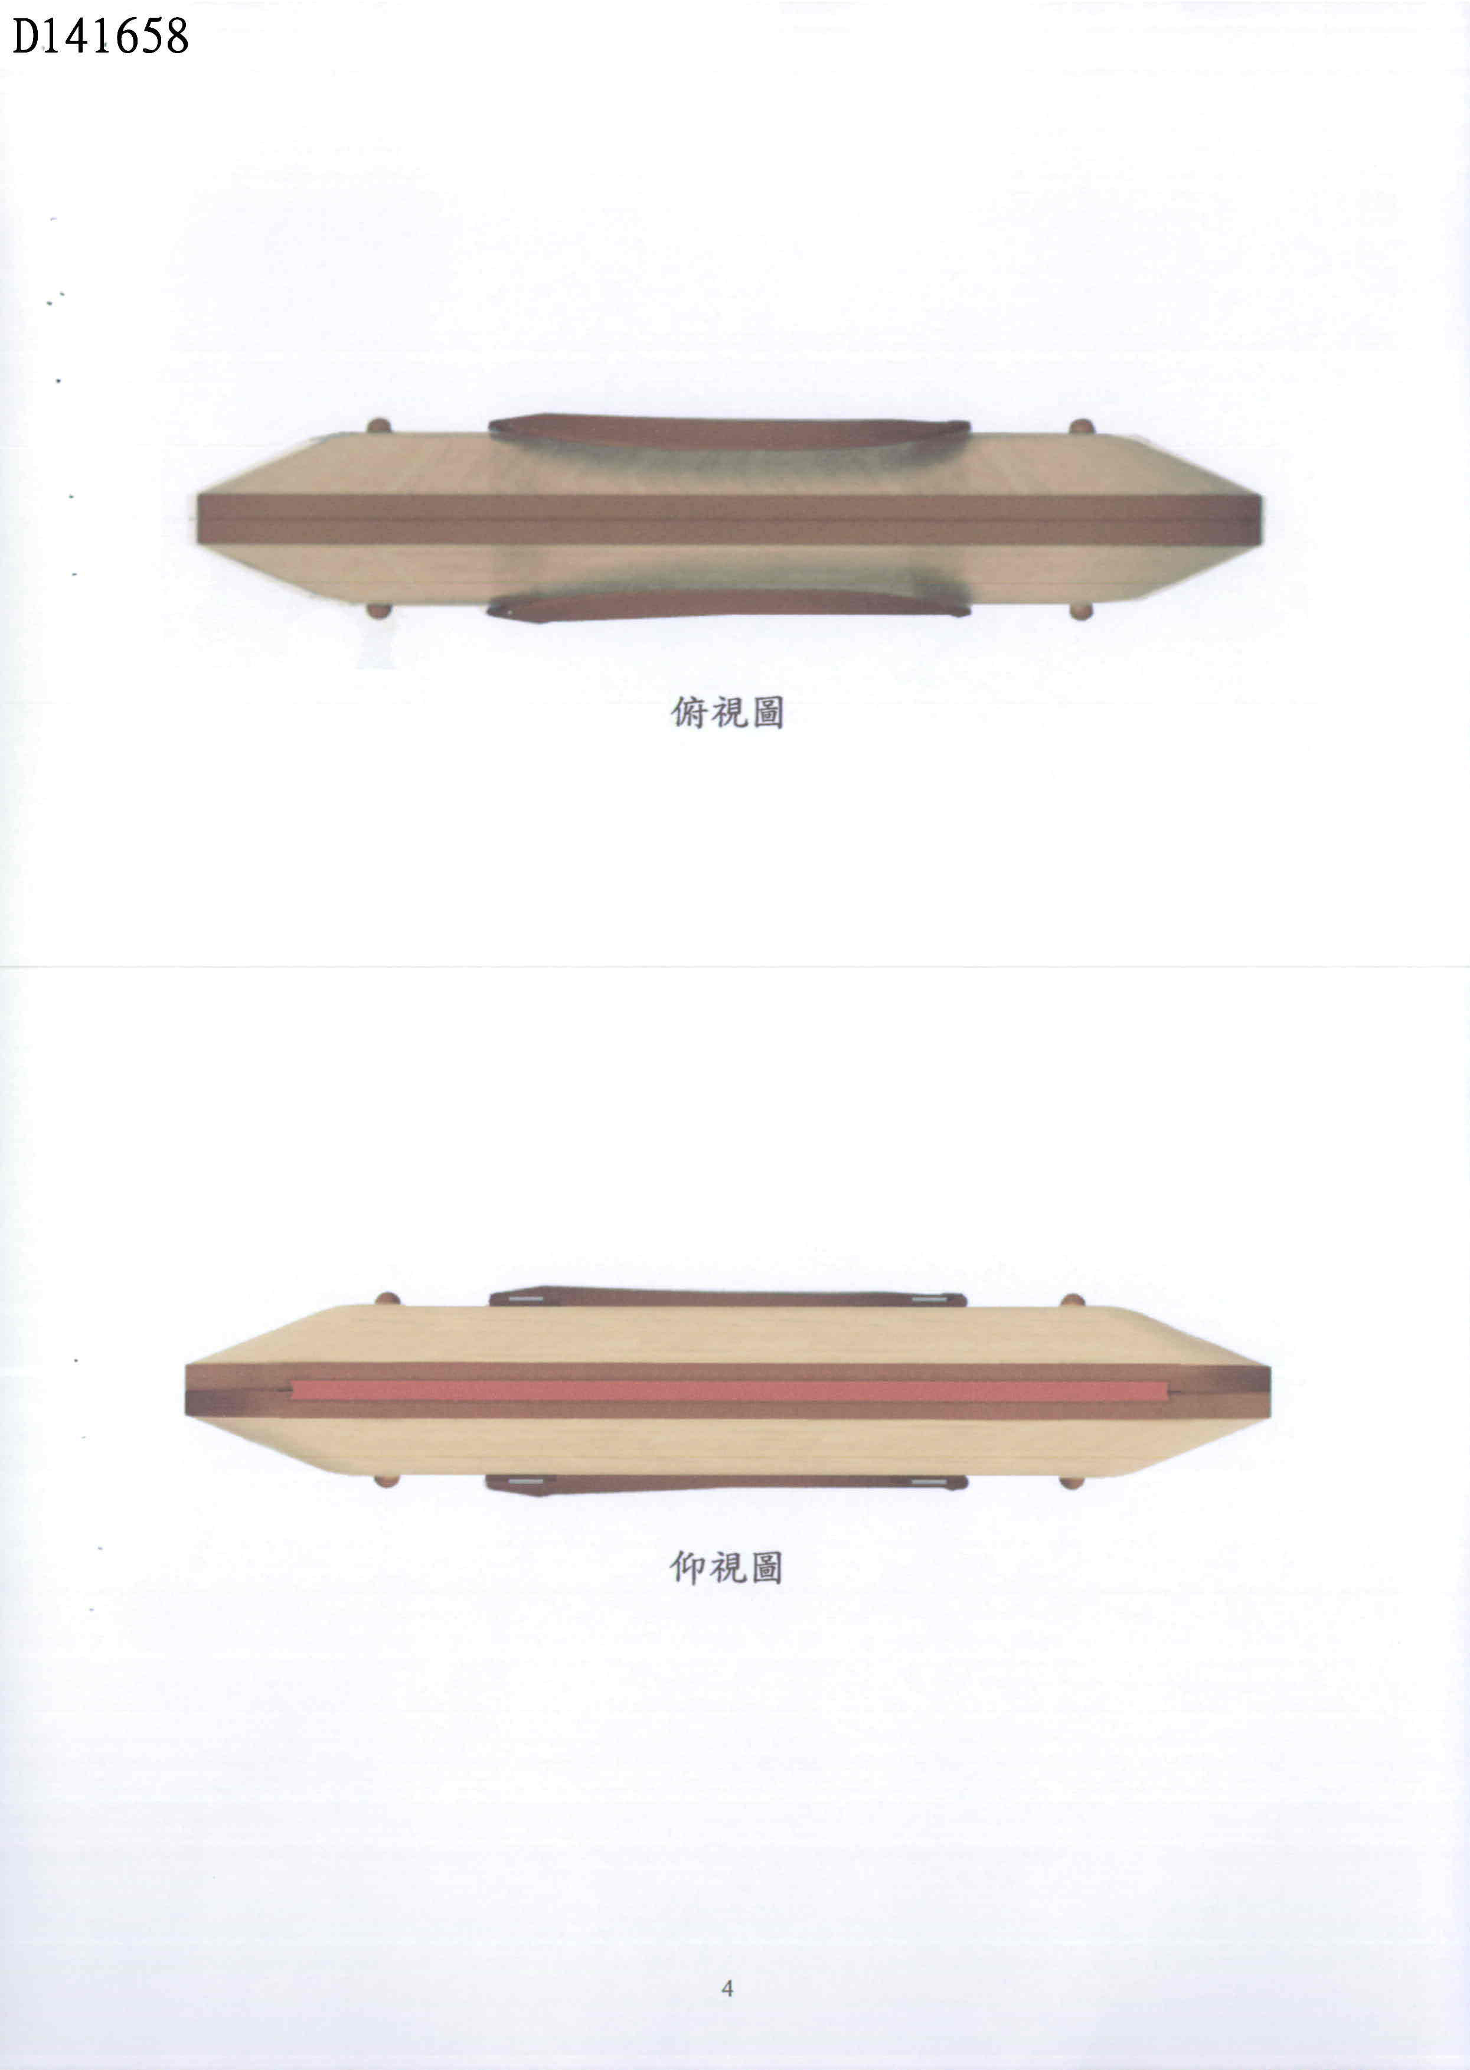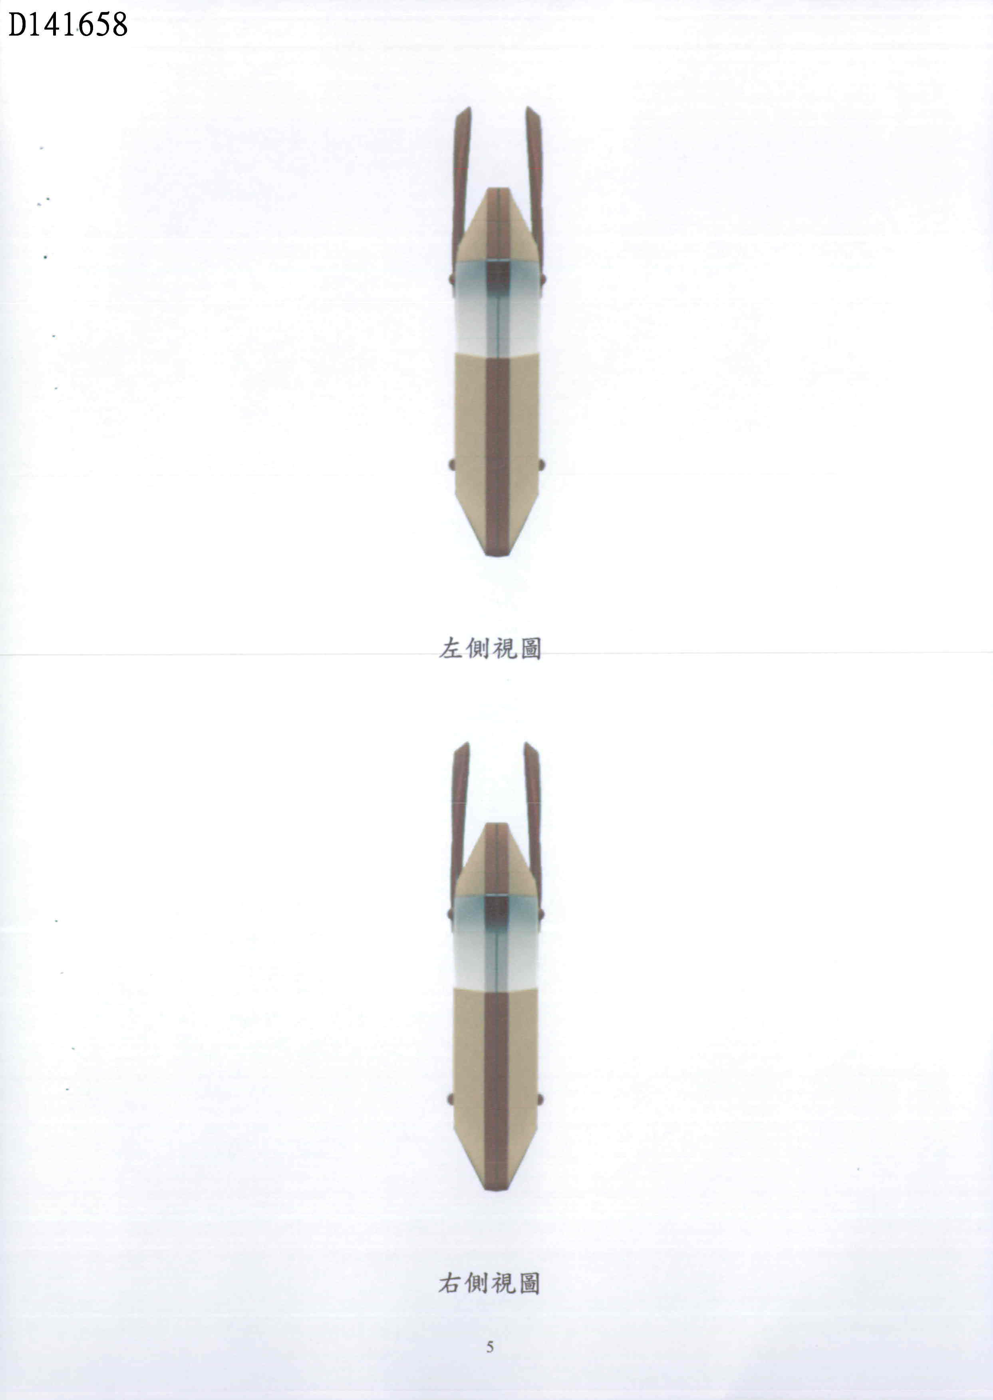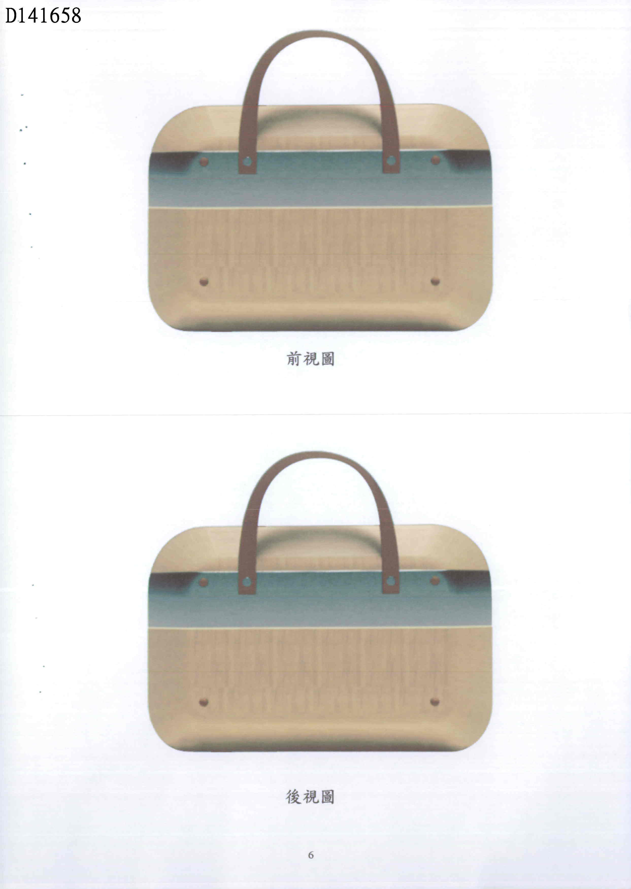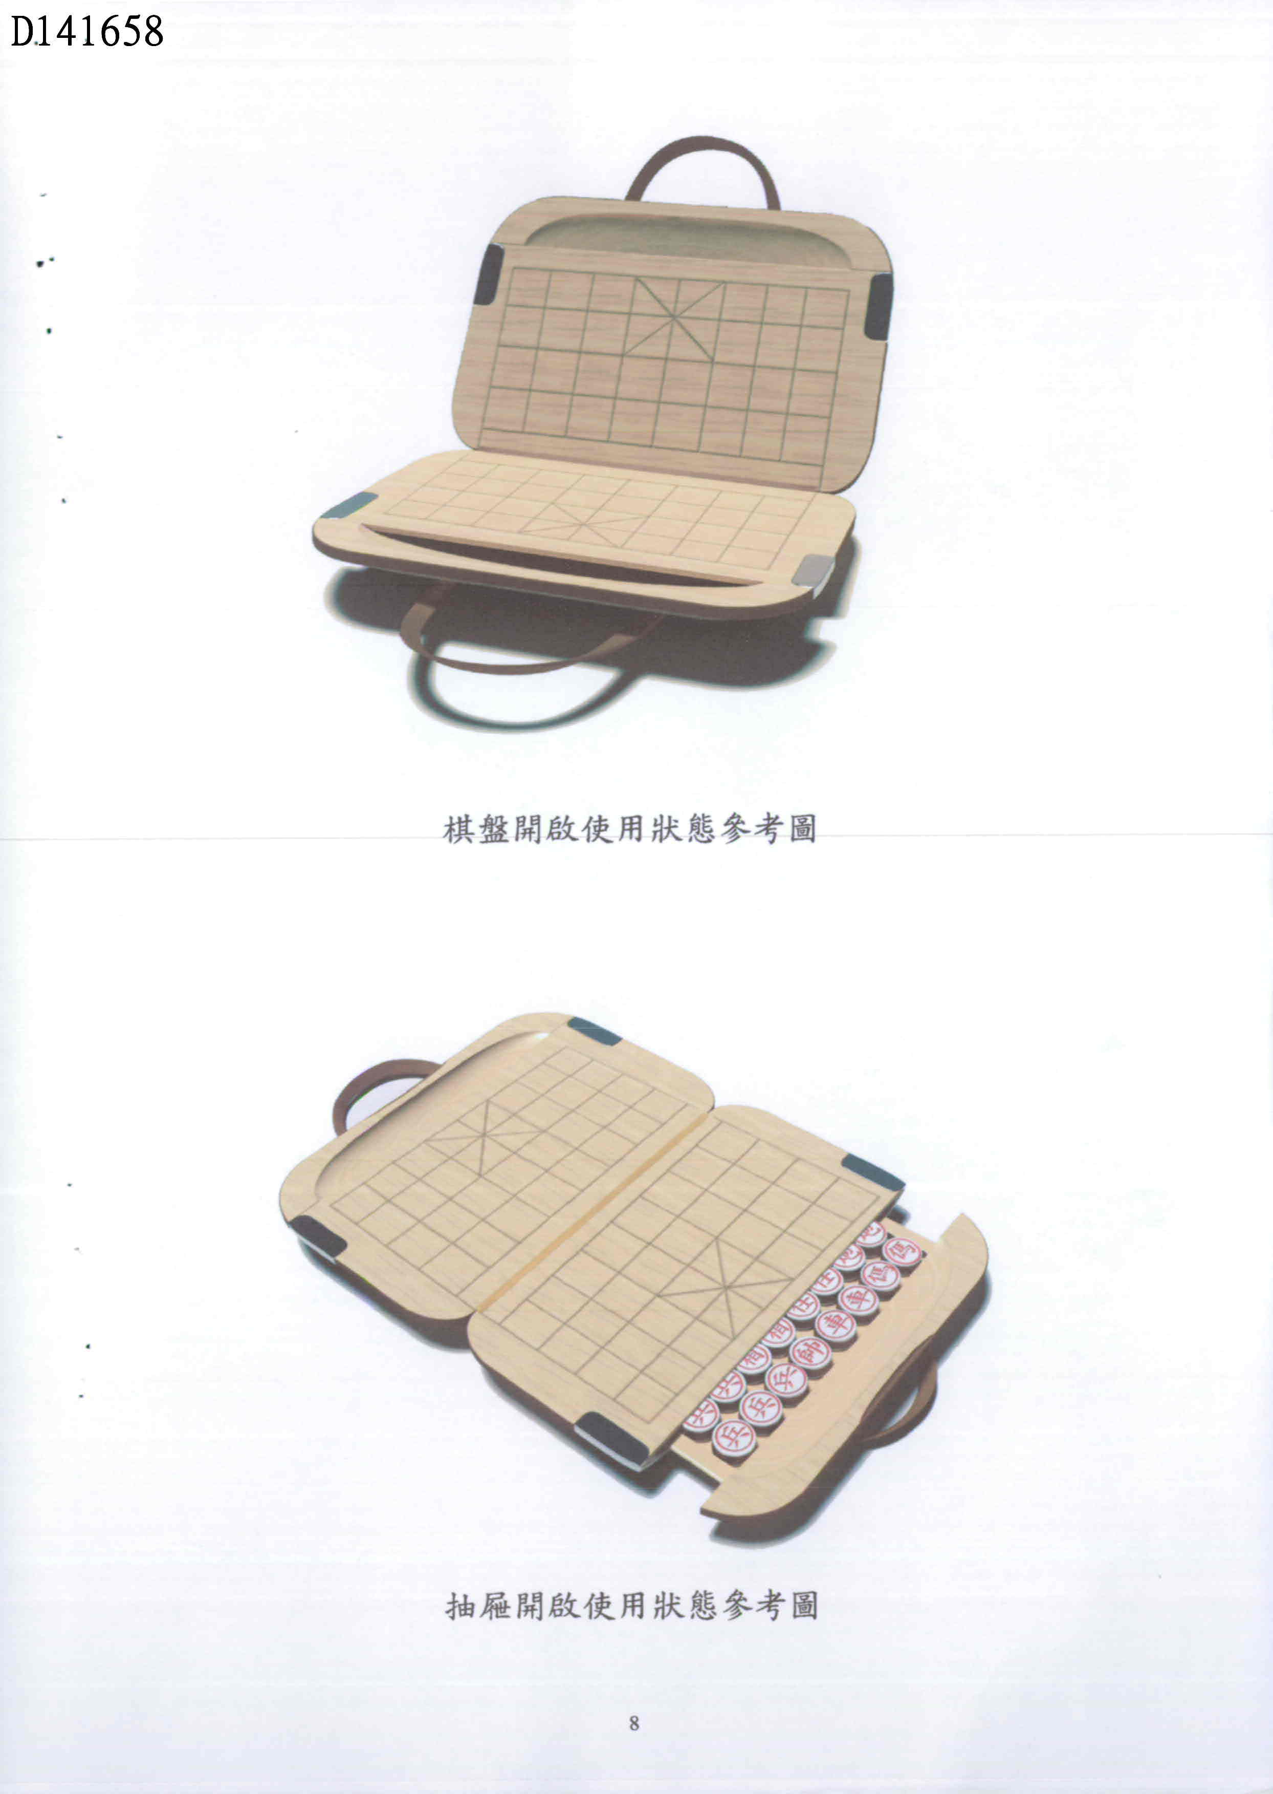

1. 六面圖是指『俯視圖、仰視圖、左側視圖、右側視圖、前視圖以及後視圖』，詳細請參考附件之『攜帶式棋盤 設計專利說明書』。